TECHNICAL TRAINING DSA - CODING PRACTICE PROBLEMS

**Name:** Sachin A

**Dept:** CSBS

**Date:** 18-11-2024

*Bubble Sort*

**Code:**

#include <iostream>

#include <vector>

using namespace std;

void bubblesort(vector<int> &arr){

    int n=arr.size();

    for(int i=0;i<n-1;i++){

        for(int j=i+1;j<n;j++){

            if(arr[j]<arr[i]) swap(arr[i],arr[j]);

        }

    }

}

int main(){

    int n;

    cout<<"Enter length: ";

    cin>>n;

    vector<int> arr(n);

    for(int i=0;i<n;i++){

        cin>>arr[i];

    }

    bubblesort(arr);

    for(int x:arr){

        cout<<x<<" ";

    }

    return 0;

}

**Output:**

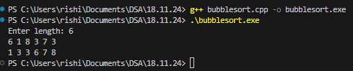

*Quick Sort*

**Code:**

#include <iostream>

#include <vector>

using namespace std;

int part(vector<int> &arr,int left, int right){

    int pivot=arr[right];

    int i=left-1;

    for(int j=left;j<right;j++){

        if(arr[j]<pivot){

            i++;

            swap(arr[i],arr[j]);

        }

    }

    swap(arr[i+1],arr[right]);

    return i+1;

}

void quicksort(vector<int> &arr, int left, int right){

    if(left<right){

        int pivot=part(arr,left,right);

        quicksort(arr,left,pivot-1);

        quicksort(arr,pivot+1,right);

    }

}

int main(){

    int n;

    cout<<"Enter length: ";

    cin>>n;

    vector<int> arr(n);

    for(int i=0;i<n;i++){

        cin>>arr[i];

    }

    quicksort(arr,0,n-1);

    for(int x:arr){

        cout<<x<<" ";

    }

    return 0;

}

**Output:**

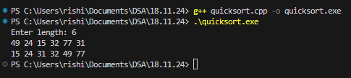

*Non Repeating Character*

Given a string s consisting of lowercase Latin Letters. Return the first non-repeating character in s. If there is no non-repeating character, return '$'.  
Note: When you return '$' driver code will output -1.

**Code:**

#include <iostream>

#include <vector>

#include <string>

using namespace std;

const int maxi=26;

    char nonRepeatingChar(string &s) {

        vector<int> maxchar(maxi,0);

        for(char ch:s){

            maxchar[ch-'a']++;

        }

        for(char ch:s){

            if(maxchar[ch-'a']==1) return ch;

        }

        return '$';

}

int main(){

    string s;

    cout<<"Enter String: ";

    cin>>s;

    cout<<"Answer: "<<nonRepeatingChar(s);

    return 0;

}

**OUTPUT:**

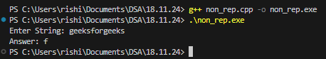

*K largest elements*

Given an array arr[] of positive integers and an integer k, Your task is to return k largest elements in decreasing order.

**CODE:**

// C++ program to find the k largest elements in the

// array using min heap

#include <iostream>

#include <vector>

#include <queue>

#include <algorithm>

using namespace std;

vector<int> kLargest(vector<int> &arr, int k) {

    priority_queue<int, vector<int>, greater<int>>

                  minH(arr.begin(), arr.begin() + k);

    for (int i = k; i < arr.size(); i++) {

          if(minH.top() < arr[i]) {

             minH.pop();

              minH.push(arr[i]);

        }

    }

    vector<int> res;

    while (!minH.empty()) {

        res.push_back(minH.top());

        minH.pop();

    }

    reverse(res.begin(), res.end());

       return res;

}

int main(){

    int n;

    cout<<"Enter length: ";

    cin>>n;

    vector<int> arr(n);

    for(int i=0;i<n;i++){

        cin>>arr[i];

    }

    cout<<"Enter value of k: ";

    int k;

    cin>>k;

    vector<int> ans=kLargest(arr,k);

    for(int x:ans){

        cout<<x<<" ";

    }

    return 0;

}

**Output:**

